Внеурочное занятие

Предмет - ОБЖ
Класс – 10
Дата проведения – 18.10.2021

Тема: Дни воинской славы в России
Задачи:
расширить знания учеников о героических страницах истории нашего Отечества, о значении побед в военной истории России.
формировать чувство патриотизма ,гордости за русский народ.

Информация для ознакомления
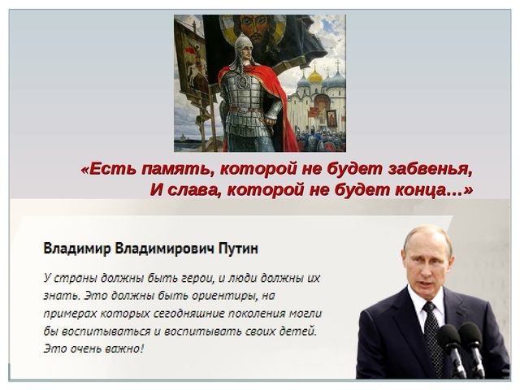
У каждого народа есть свои заветные страницы истории, свои героические имена, которые никогда не будут забыты. В историю нашей страны навечно вписаны дни славных побед, в которые российские войска снискали почёт, уважение современников и благодарную память потомков. Образы героев, как звёзды на небосклоне, освещают исторический путь нашего народа, служат для потомков образцами жертвенного служения нашему Отечеству.

Многие юные россияне хотят быть похожими на эти маяки доблести, продолжать их дело и ратные традиции
Посмотри видео по ссылке
https://youtu.be/WV1jnMrEvEg

https://youtu.be/s104kvzpmaM

Проверь себя
1. Назвать имя выдающегося полководца, о котором пойдёт речь.
Он решил встретить врага в поле. Его действия получили поддержку церкви. Сергий Радонежский благословил дело и отправил с русскими полками двух своих иноков – Пересвета и Ослябю. Его стали именовать в документах князем великим всея Руси, царём русским.
2. С каким днём воинской славы связано имя М.И. Кутузова?
3. В 12 лет зачислен в лейб – гвардии Семёновский полк. Прошёл все воинские звания. Блестяще воевал с турками и французами. Разработал учебник “Наука побеждать”. Сущность его тактики: глазомер, быстрота, натиск.
Ответ. А. В. Суворов.
4. С каким днем воинской славы связано имя А.В. Суворова?
.
5. Военную службу начал с 15 лет. Воевал против турок, татар, поляков, французов. Удостоен многих русских наград. Дипломат. В разные годы был послом России в Константинополе и Берлине. В годы Великой Отечественной войны в его честь был учреждён орден.
Ответ. М. И. Кутузов.
6. Он навсегда остался в памяти народной. Художник Л.Д. Корин написал картину, С.С. Прокофьев посвятил ему кантату, К. Симонов – поэму, С.М. Эйзенштейн – фильм. В его честь в 1725 году учреждён орден в России. О нём говорили: «Это враг опасный, сильный, умный…»
Какие события связаны с именами Дмитрия Донского и Александра Невского.
Историческое событие
8. Какому событию посвящены строки.
Да, были люди в наше время,
Могучее, лихое племя:
Богатыри, не вы.
Плохая им досталась доля:
Немногие вернулись с поля…

9. За залпом залп гремит салют.
Ракеты в воздухе горячем
Цветами пёстрыми цветут.
А ленинградцы тихо плачут.
Их радость велика, но боль
Заговорила и прорвалась:
На праздничный салют с тобой
Пол-Ленинграда не поднялось.

Гулко катился в кровавой мгле
Сотой атаки вал. Злой и упрямый,
По грудь в земле
Насмерть солдат стоял.
Знал он, что нет дороги назад,
Он защищал Сталинград.
Ответ. День разгрома советским войсками немецко – фашистских войск в Сталинградской битве.
На рубежах весны четвёртой,
В награду за года тревог,
В дыму и прахе распростёртый
Берлин лежит у наших ног…
Ответ. День Победы советского народа в Великой Отечественной войне 1941 – 1945 гг.
Когда произошло Бородинское сражение?
Ответ. 8 сентября 1812 года.
Назовите дату снятия блокады города Ленинграда и день разгрома фашистских войск под Сталинградом.
Ответ. 27 января 1944 г. и 2 февраля 1943 г.
День Победы советского народа в Великой Отечественной войне.
Ответ. 9 мая 1945 года
Историческая мозаика
15. Перечислите основных завоевателей, нашествия которых пришлось отражать русским войскам на протяжении истории России.
Ответ. Монголо-татары, немецкие рыцари–крестоносцы, поляки, шведы, турки, французские войска Наполеона, австро–венгерские и германские войска, гитлеровская Германия.
16. В каком году был принят Федеральный закон «О днях воинской славы (победных днях) России», позже переименованный в Федеральный закон «О днях воинской славы и памятных датах России».
Ответ: в 1995 г. Принят Госдумой 10 февраля, подписан Президентом России 13 марта того же года, 21 июля 2005 года внесены изменения.
17. Соедините половинки пословиц и поговорок о защите Отечества, воинской славе, героизме (карточки).
Ответ. Сам погибай, а товарища выручай
Мужественно биться – победы добиться
Не теряй отвагу, назад ни шагу
18. Соедините половинки пословиц и поговорок о защите Отечества, воинской славе, героизме (карточки).
Ответ.
Славу свою добывай в бою
Не жаль нам жизни, а жаль Отчизны
Сражайся смело за правое дело
19. Здесь изображено то, что защищало русских воинов от врага в 9 –17 вв.
Ответ: Кольчуга
20. Что явилось главной причиной поражения ливонских рыцарей на Чудском озере?

